1. Crear Cuentas GitHub Integrantes del Grupo
2. Crear tablero en Trello.

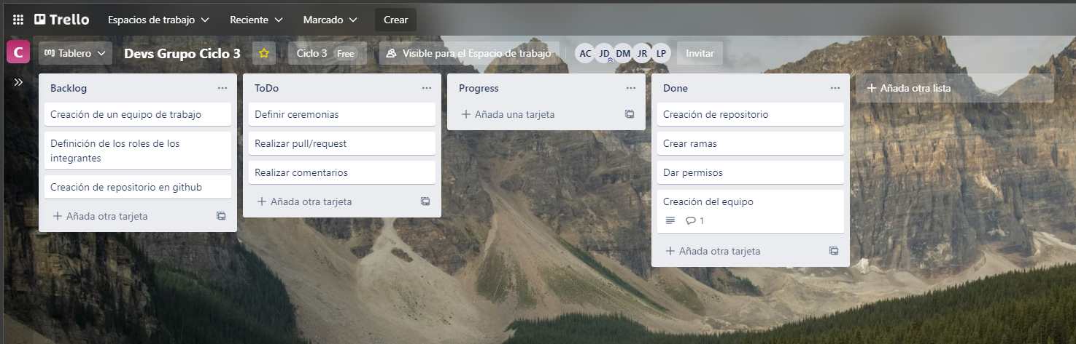

1. Crear Repositorio en GitHub

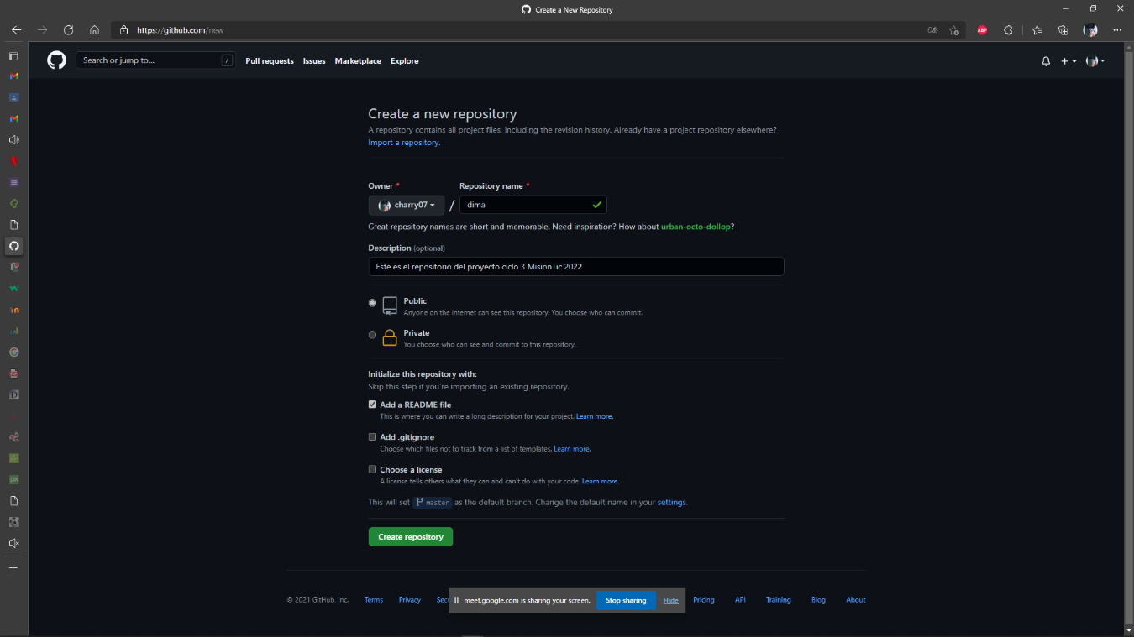

1. Agregar colaboradores al repositorio de GitHub.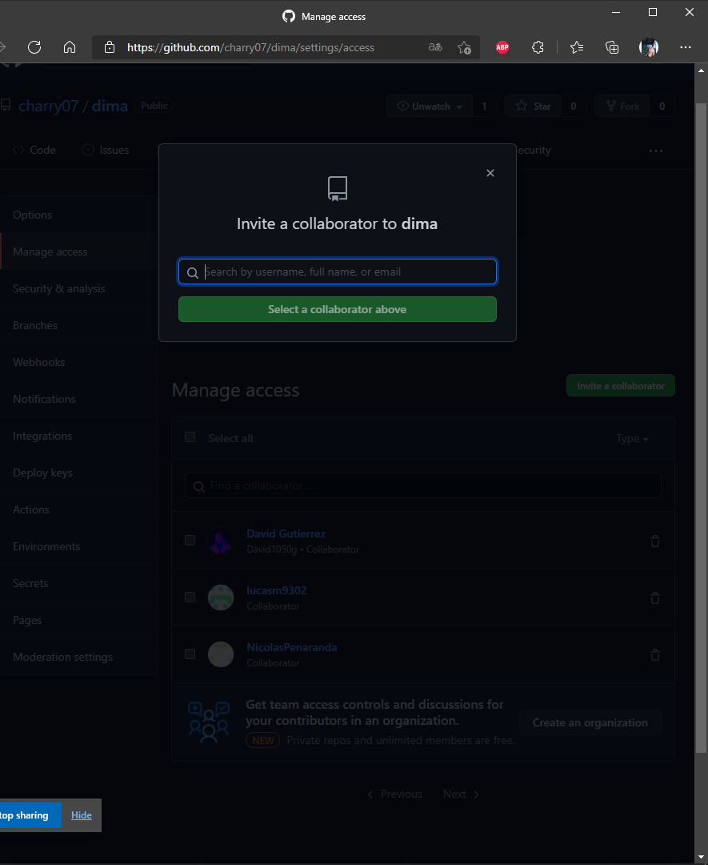
2. commits de cada uno de los colaboradores

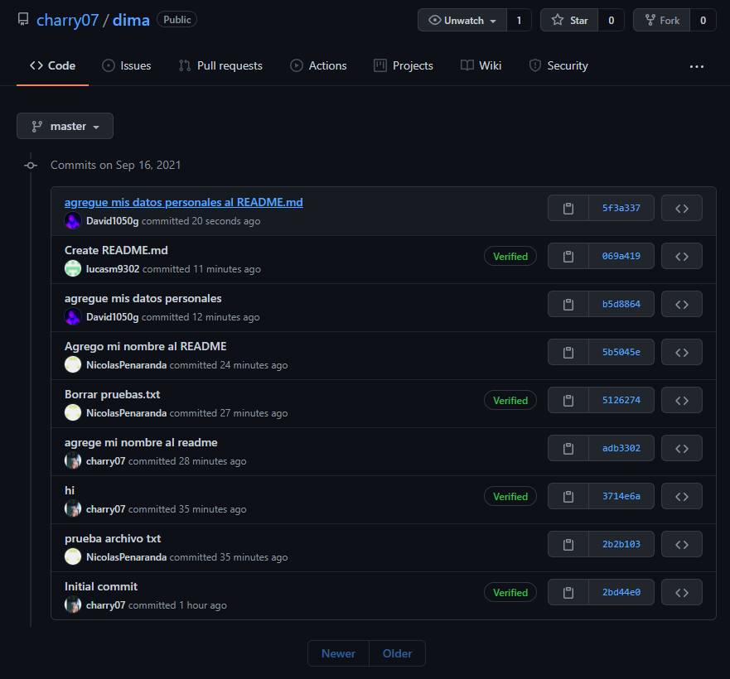

1. creación de ramas

